**B, những vấn đề nguyên tắc trong hoạt động của đảng**

**NỀN TẢNG TƯ TƯỞNG: CHỦ NGHĨA MÁC-LÊNIN**

* “Đảng lấy chủ nghĩa Mác-Lênin làm nền tảng tư tưởng và kim chỉ nam cho hành động”
* Đảng muốn vững thì phải có chủ nghĩa làm cốt.
* Đảng mà không có chủ nghĩa cũng như người không có trí khôn, tàu không có bàn chỉ nam.
* Bây giờ học thuyết nhiều, chủ nghĩa nhiều, nhưng chủ nghĩa chân chính nhất, chắc chắn nhất, cách mệnh nhất là chủ nghĩa Lênin

Thuyết trình:

"Nguyên tắc đầu tiên và vô cùng quan trọng, đó là Đảng lấy chủ nghĩa Mác-Lênin làm nền tảng tư tưởng và kim chỉ nam cho hành động."

"Chủ tịch Hồ Chí Minh đã khẳng định: “Đảng muốn vững thì phải có chủ nghĩa làm cốt”. Chủ nghĩa ở đây chính là chủ nghĩa Mác-Lênin."

"Người ví von một cách hình ảnh: “Đảng mà không có chủ nghĩa cũng như người không có trí khôn, tàu không có bàn chỉ nam”. Điều này nhấn mạnh vai trò dẫn đường, định hướng của chủ nghĩa Mác-Lênin đối với Đảng."

"Trong bối cảnh có nhiều học thuyết, chủ nghĩa khác nhau, Bác Hồ khẳng định: “Bây giờ học thuyết nhiều, chủ nghĩa nhiều, nhưng chủ nghĩa chân chính nhất, chắc chắn nhất, cách mệnh nhất là chủ nghĩa Lênin”. Đây là sự lựa chọn sáng suốt, mang tính lịch sử của Đảng ta."

"Như vậy, chủ nghĩa Mác-Lênin là nền tảng tư tưởng vững chắc, giúp Đảng ta phân tích, đánh giá tình hình, đề ra đường lối đúng đắn, và dẫn dắt cách mạng Việt Nam đi đến thắng lợi."

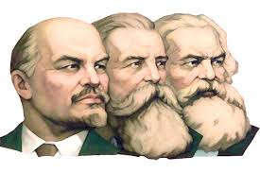

**TẬP TRUNG DÂN CHỦ**

* Thảo luận, bày tỏ ý kiến
* Thống nhất ý chí
* Phục tùng chân lý
* Thống nhất hành động
* Tập thể lãnh đạo là dân chủ, cá nhân phụ trách là tập trung

Thuyết trình:

"Nguyên tắc tiếp theo là Tập trung dân chủ. Đây là nguyên tắc tổ chức cơ bản, đảm bảo sự thống nhất và sức mạnh của Đảng."

"Tập trung dân chủ thể hiện qua việc: Thảo luận, bày tỏ ý kiến một cách dân chủ, cởi mở trong Đảng."

"Trên cơ sở thảo luận dân chủ, Đảng đi đến Thống nhất ý chí, tạo nên sự đồng lòng trong toàn Đảng."

"Sự thống nhất ý chí này phải dựa trên Phục tùng chân lý, tức là phục tùng những điều đúng đắn, khoa học, phù hợp với thực tiễn."

"Từ thống nhất ý chí, Đảng đạt được Thống nhất hành động, đảm bảo mọi chủ trương, nghị quyết được thực hiện đồng bộ, hiệu quả." (

"Bản chất của Tập trung dân chủ được thể hiện qua: “Tập thể lãnh đạo là dân chủ, cá nhân phụ trách là tập trung”. Quyết định là của tập thể, nhưng trách nhiệm thực hiện được giao cho cá nhân."

"Tóm lại, Tập trung dân chủ là sự kết hợp hài hòa giữa dân chủ và tập trung, đảm bảo Đảng vừa có sự lãnh đạo thống nhất, vừa phát huy được trí tuệ tập thể."

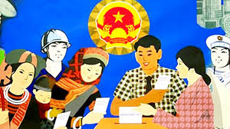

**TỰ PHÊ BÌNH VÀ PHÊ BÌNH**

* Tự phê bình là việc làm thường xuyên
* Là “thang thuốc” tốt nhất để làm cho phần tốt trong mỗi tổ chức và con người nảy nở như hoa mùa xuân
* Trung thực, kiên quyết, đúng người, đúng việc, phải có văn hóa

Thuyết trình:

"Nguyên tắc quan trọng tiếp theo để xây dựng Đảng trong sạch, vững mạnh là Tự phê bình và phê bình."

"Chủ tịch Hồ Chí Minh coi Tự phê bình là việc làm thường xuyên của mỗi đảng viên và tổ chức đảng. Đây không phải là việc làm theo phong trào, mà là công việc hàng ngày, liên tục."

"Người ví tự phê bình và phê bình như “thang thuốc” tốt nhất để làm cho phần tốt trong mỗi tổ chức và con người nảy nở như hoa mùa xuân”. Nó giúp loại bỏ khuyết điểm, phát huy ưu điểm, làm cho Đảng ngày càng tiến bộ."

"Để tự phê bình và phê bình hiệu quả, cần phải Trung thực, kiên quyết, đúng người, đúng việc, và phải có văn hóa. Phê bình phải trên tinh thần xây dựng, đoàn kết, giúp nhau tiến bộ, chứ không phải công kích, hạ bệ nhau."

"Tự phê bình và phê bình là vũ khí sắc bén để Đảng tự chỉnh đốn, tự đổi mới, làm cho Đảng ngày càng trong sạch, vững mạnh, đáp ứng yêu cầu nhiệm vụ cách mạng."

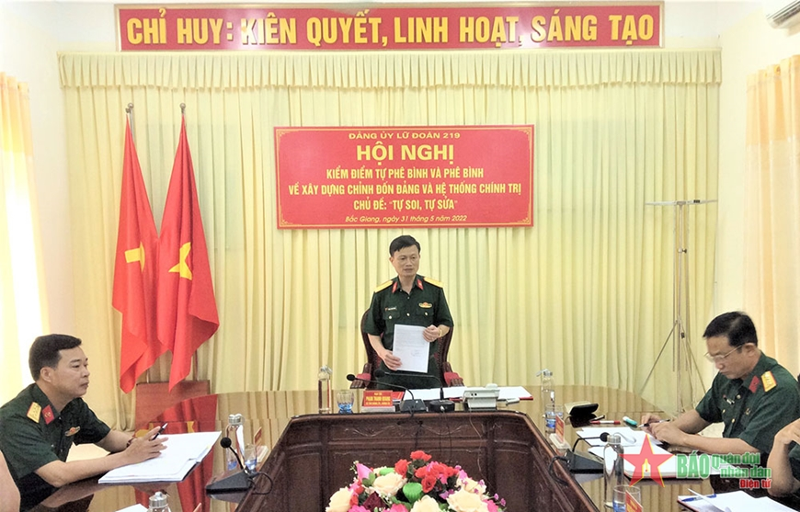

**KỶ LUẬT NGHIÊM MINH, TỰ GIÁC**

* Kỷ luật nghiêm minh, tự giác
* “Đảng tổ chức rất nghiêm… Trong Đảng chỉ kết nạp những phần tử hăng hái nhất. Đảng có những điều kiện kỷ luật bắt buộc đảng viên phải theo”
* Không có kỷ luật sắt không có Đảng
* Kỷ luật nghiêm từ trên xuống dưới
* Do lòng tự giác của Đảng viên

Thuyết trình:

"Để đảm bảo sức mạnh và sự thống nhất, Đảng ta luôn đề cao nguyên tắc Kỷ luật nghiêm minh, tự giác."

"Chủ tịch Hồ Chí Minh từng nói: “Đảng tổ chức rất nghiêm… Trong Đảng chỉ kết nạp những phần tử hăng hái nhất. Đảng có những điều kiện kỷ luật bắt buộc đảng viên phải theo”. Điều này thể hiện tính nghiêm ngặt trong tổ chức và kỷ luật của Đảng."

"Người khẳng định: “Không có kỷ luật sắt không có Đảng”. Kỷ luật là yếu tố sống còn, đảm bảo sự tồn tại và phát triển của Đảng."

"Kỷ luật phải nghiêm từ trên xuống dưới, không có ngoại lệ, không có vùng cấm. Mọi đảng viên đều bình đẳng trước kỷ luật của Đảng."

"Tuy nhiên, kỷ luật của Đảng phải dựa trên Do lòng tự giác của Đảng viên. Kỷ luật phải đi đôi với giáo dục, thuyết phục, để mỗi đảng viên tự giác chấp hành, chứ không phải bị ép buộc."

"Kỷ luật nghiêm minh, tự giác là sức mạnh của Đảng, đảm bảo sự thống nhất ý chí và hành động, tăng cường năng lực lãnh đạo và sức chiến đấu." 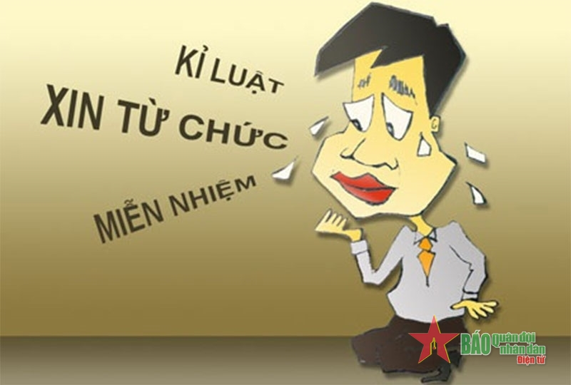

**TỰ CHỈNH ĐỐN ĐẢNG & ĐOÀN KẾT THỐNG NHẤT TRONG ĐẢNG**

**Đảng phải thường xuyên tự chỉnh đốn**

* + Nhiệm vụ cực kỳ quan trọng trong xây dựng Đảng
  + Đảng phải lựa chọn những người rất trung thành và hăng hái
  + Đảng phải luôn tẩy bỏ những phần tử hư hỏng ra ngoài

**Đoàn kết thống nhất trong Đảng**

* + Là điều kiện để xây dựng khối đại đoàn kết toàn dân tộc
  + Thống nhất trong cấp ủy, lãnh đạo chủ chốt, đoàn kết trên cơ sở chủ nghĩa Mác-Lênin
  + Giữ gìn đoàn kết trong Đảng như giữ gìn con ngươi của mắt mình

Thuyết trình:

* "Để Đảng luôn trong sạch, vững mạnh, một nguyên tắc không thể thiếu là Đảng phải thường xuyên tự chỉnh đốn."
* "Đây là “Nhiệm vụ cực kỳ quan trọng trong xây dựng Đảng”, giúp Đảng tự làm mới mình, loại bỏ những yếu kém, tiêu cực."
* "Trong công tác xây dựng Đảng, cần “Đảng phải lựa chọn những người rất trung thành và hăng hái” để kết nạp vào Đảng, đảm bảo chất lượng đảng viên."
* "Đồng thời, “Đảng phải luôn tẩy bỏ những phần tử hư hỏng ra ngoài”, loại trừ những phần tử thoái hóa, biến chất, giữ vững bản chất cách mạng của Đảng."
* "Nguyên tắc tiếp theo, có quan hệ mật thiết với tự chỉnh đốn Đảng, là Đoàn kết thống nhất trong Đảng."
* "“Đoàn kết thống nhất trong Đảng là điều kiện để xây dựng khối đại đoàn kết toàn dân tộc”. Đảng đoàn kết thì dân tộc mới đoàn kết, tạo nên sức mạnh tổng hợp."
* "Sự đoàn kết thống nhất này phải được thể hiện “Thống nhất trong cấp ủy, lãnh đạo chủ chốt, đoàn kết trên cơ sở chủ nghĩa Mác-Lênin”. Đoàn kết phải có nguyên tắc, có nền tảng tư tưởng vững chắc."
* "Chủ tịch Hồ Chí Minh căn dặn: “Giữ gìn đoàn kết trong Đảng như giữ gìn con ngươi của mắt mình”. Điều này cho thấy sự quý trọng và tầm quan trọng của đoàn kết trong Đảng."
* "Tự chỉnh đốn Đảng và đoàn kết thống nhất trong Đảng là hai nguyên tắc then chốt, đảm bảo Đảng luôn vững mạnh về chính trị, tư tưởng, tổ chức và đạo đức."
* 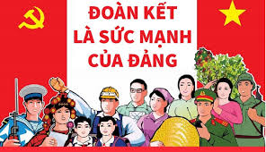

**ĐẢNG LIÊN HỆ MẬT THIẾT VỚI NHÂN DÂN**

* Đảng phải liên hệ mật thiết với nhân dân
* Là bộ phận của toàn thể dân tộc Việt Nam
* ĐCSVN – giai cấp công nhân – nhân dân là mối quan hệ khăng khít, máu thịt
* Đảng là hiện thân của văn hóa dân tộc
* Đảng phải hướng vào việc phục vụ nhân dân

Thuyết trình:

"Một nguyên tắc sống còn của Đảng, quyết định sức mạnh và uy tín của Đảng, đó là Đảng phải liên hệ mật thiết với nhân dân."

"Đảng Cộng sản Việt Nam “Là bộ phận của toàn thể dân tộc Việt Nam”, Đảng không đứng ngoài dân tộc, mà là một phần không thể tách rời của dân tộc."

"Mối quan hệ giữa “ĐCSVN – giai cấp công nhân – nhân dân là mối quan hệ khăng khít, máu thịt”. Đảng là đội tiên phong của giai cấp công nhân, đồng thời đại diện cho lợi ích của nhân dân lao động."

"“Đảng là hiện thân của văn hóa dân tộc”. Đảng kế thừa và phát huy những giá trị văn hóa tốt đẹp của dân tộc, đồng thời xây dựng nền văn hóa mới xã hội chủ nghĩa."

"Mục tiêu cao nhất của Đảng là “Đảng phải hướng vào việc phục vụ nhân dân”. Đảng tồn tại và hoạt động là vì lợi ích của nhân dân, phục vụ nhân dân."

"Liên hệ mật thiết với nhân dân là cội nguồn sức mạnh của Đảng, giúp Đảng hiểu rõ lòng dân, được dân tin yêu, ủng hộ, và hoàn thành mọi nhiệm vụ cách mạng."

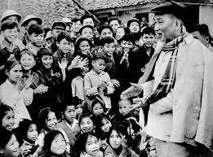

**ĐOÀN KẾT QUỐC TẾ**

* + Cách mạng Việt Nam là một bộ phận của cách mạng thế giới
  + Đảng sẽ ra sức hoạt động, góp phần vào việc khôi phục khối đại đoàn kết giữa các đảng anh em trên nền tảng CN Mác-Lênin và CN quốc tế vô sản

Thuyết trình:

"Nguyên tắc cuối cùng trong bài trình bày là Đoàn kết quốc tế."

"Chủ tịch Hồ Chí Minh khẳng định: “Cách mạng Việt Nam là một bộ phận của cách mạng thế giới”. Cách mạng Việt Nam không thể tách rời khỏi phong trào cách mạng chung của nhân loại."

"Do đó, “Đảng sẽ ra sức hoạt động, góp phần vào việc khôi phục khối đại đoàn kết giữa các đảng anh em trên nền tảng CN Mác-Lênin và CN quốc tế vô sản”. Đảng ta luôn coi trọng đoàn kết quốc tế, ủng hộ phong trào cách mạng thế giới."

